SO00DM24 – Approches socio-économiques de la croissance

Université de Strasbourg (SSPSD)

TD 8 : Schumpeter et les cycles de croissance

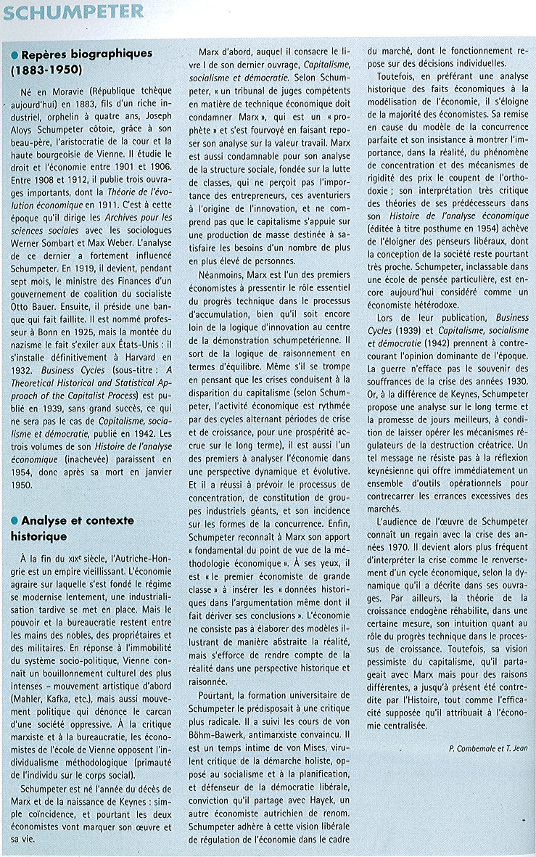

Pour accéder en ligne aux ouvrages de Schumpeter :
Collection « Les classiques des sciences sociales »
→ Site web : http://classiques.uqac.ca/classiques/Schumpeter_joseph/Schumpeter_joseph.html

DOCUMENT 1 : Le capitalisme, un système en perpétuelle évolution (croissance ?)
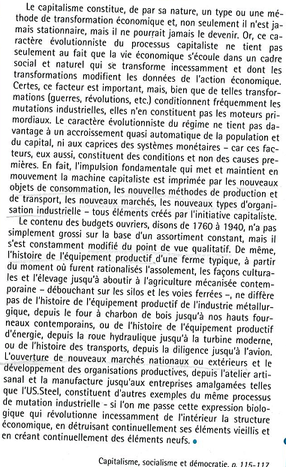

DOCUMENT 2 : Une évolution économique cyclique
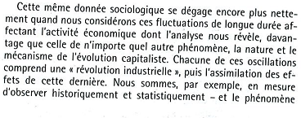
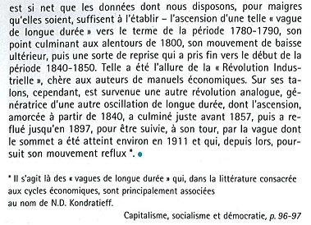

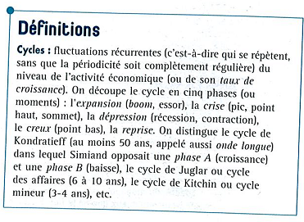

DOCUMENT 3 : Le processus de destruction créatrice
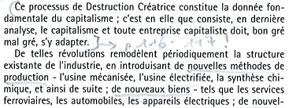
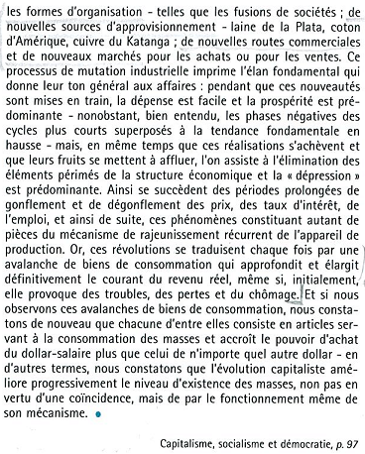

Question 1
Quel est le moteur de la croissance du système capitaliste d’après Schumpeter ?
les innovations, elles-mêmes dues à la cc car recherche d’un monopole

concurrence → innov → monop tpraire → profit
↓
↑I + ↑C
↓
croissance

Question 2
À quels types d’innovations les différents exemples cités par J. Schumpeter correspondent-ils ? (doc. 1)
Parmi les différentes formes d’innovations, on peut distinguer :
– les innovations de produits (à souligner, à la fois la diversité accrue des biens mais aussi l’amélioration qualitative) ;
– les innovations de procédés : les moyens de production (les exemples cités dans le texte correspondent à l’évolution de production agricole, de la métallurgie, l’énergie, les transports), l’organisation du travail ;
– les innovations commerciales, liées aux deux premières (l’extension des marchés notamment, les différentes formes de distribution).

REMARQUE. Dans ce texte, Schumpeter montre l’importance des infrastructures de transport et les moyens qui y sont liés. Il souligne le processus de concentration et le présente comme une innovation (sous-entendu, une amélioration, un progrès technique). La création d’une situation de monopole est de ce fait une innovation au sens de Schumpeter.

Question 3
Comment évolue l’activité économique selon l’auteur ? (doc. 2)
Selon Schumpeter, l’évolution économique est cyclique. Cela laisse sous-entendre l’existence de mouvements réguliers et périodiques de l’activité économique.

Question 4
À quel type de cycle économique J. Schumpeter se réfère-t-il ? (doc. 2)
Dans le texte, Schumpeter se réfère explicitement aux travaux de Kondratiev [voir la note dans le texte]. Cette référence est caractéristique de l’analyse de Schumpeter, qui se place dans une perspective de long terme.
Cycles Kondratiev : cycles longs, environ un demi-siècle. Les observations de Kondratiev portent sur les mouvements des prix de gros et de détail, ainsi que sur ceux de la production. Il souligne la corrélation entre variations des prix et variations de la production : pendant une première phase, les prix et la production augmentent (période d’expansion économique) ; lors d’une seconde phase, prix et production diminuent (période de dépression).
On a pris l’habitude de présenter le temps du cycle en cinq phases (ou moments) : l’expansion (boom, essor), la crise (pic, point haut, sommet), la dépression (récession, contraction), le creux (point bas) et la reprise.
Depuis la fin du XVIIIe siècle, la conjoncture des grandes nations capitalistes semble caractérisée par un mouvement cyclique de type Kondratiev. On distingue les phases suivantes :
– phases de hausse : 1792-1815, 1850-1873, 1896-1920, 1945 à la fin des années 1970 ;
– phases de baisse : 1815-1850, 1873-1896, 1920-1940.

Question 5
À quoi correspond chacune de ces oscillations de l’activité économique ? (doc. 2)
À une révolution industrielle (ou plus précisément technologique). Selon Schumpeter, le mouvement ondulatoire de l’activité économique observé par Kondratiev s’explique dans une large mesure par le progrès technique. Ce mouvement est lié aux conditions d’élaboration des innovations qui surgissent par grappes. À chaque période de croissance correspond une série d’évolutions techniques qui rend caduque la vague d’innovations précédente. La crise coïncide avec le passage d’une génération technologique à une autre.

Question 6
Selon J. Schumpeter, les innovations se manifestent par « grappes d’innovations ». Comment interpréter cette notion ? (doc. 3)
Selon J. Schumpeter, les innovations ne se répartissent pas uniformément dans le temps mais apparaissent de façon discontinue, « en grappes » (ensemble d’innovations interdépendantes). La dynamique innovante repose sur des inventions majeures qui induisent des bouleversements techniques en chaîne. Elle est renforcée par la dynamique interactive entre les différentes technologies. L’innovation procède donc à une diffusion de forme arborescente, jusqu’à ce que les utilisations techniques et commerciales possibles atteignent leur limite. Une autre vague d’innovations rend alors les technologies et les produits précédents obsolètes. Le temps nécessaire à la recherche, à l’adaptation des mentalités aux nouvelles technologies, les résistances des bénéficiaires des anciennes technologies provoquent une rupture dans la diffusion des innovations. Celles-ci apparaissent donc par vagues successives.

Question 7
Comment J. Schumpeter explique-t-il le caractère heurté de l’activité économique ? (doc. 4)
Les innovations représentent pour les entreprises d’importantes opportunités de profits qui les incitent à investir, à créer des capacités de production et des emplois. Si elles trouvent le financement requis par tous ces projets, alors l’essor des branches innovatrices entraîne le reste de l’économie, qui s’engage dans un processus cumulatif de croissance soutenue.
Le processus d’imitation qui explique la diffusion de l’innovation explique aussi la crise puisqu’il conduit des individus sans compétences à (sur-)investir dans les branches en expansion au moment où l’on se rapproche de la saturation des marchés. C’est ce qui explique le caractère heurté de l’évolution, c’est-à-dire une croissance par « à coups ».
Ainsi, le temps de passage d’une dynamique innovante à l’autre suppose une crise, ce qui signifie que, pour Schumpeter, contrairement à la pensée traditionnelle dominante, la crise est inhérente au système capitaliste. Toutefois, selon Schumpeter, la crise ne conduit pas à la perte du capitalisme comme le pense Marx, mais est au contraire une nécessité bénéfique.

Question 8
Que signifie l’expression : « Destruction Créatrice » ? (doc. 3)
La diffusion des innovations s’accompagne d’une transformation du tissu industriel et des structures de l’économie : les nouveaux produits démodent les substituts plus anciens, les nouvelles techniques déclassent les équipements obsolètes et les anciennes méthodes de production, les entreprises à la pointe de l’innovation éliminent les entreprises en retard, des emplois sont créés, d’autres sont détruits. Par conséquent, chaque vague d’innovations implique de nouveaux métiers, de nouveaux emplois, l’obsolescence de certains, et donc en parallèle une recomposition des professions et situations sociales attachées. Schumpeter qualifie ce processus de « destruction créatrice ».

REMARQUE. Si pour Schumpeter les innovations sont essentielles dans la dynamique capitaliste, elles ne touchent pas les différentes sphères économiques de la même manière. En effet, par souci de vulgarisation, on a souvent coutume de présenter la production comme le résultat de la recherche de la satisfaction d’un besoin de consommation. Or telle n’est pas la démarche de Schumpeter. Celui-ci considère que les transformations technologiques affectent prioritairement les sphères industrielles et commerciales. On assiste d’abord à l’émergence d’industries nouvelles assises sur une nouvelle vague d’innovations, puis, dans un second temps, la diffusion du pouvoir d’achat dans l’économie permet l’accroissement de la consommation. Cette idée sera reprise par J. K. Galbraith dans Le Nouvel État industriel (1968). Ainsi, on assiste d’abord à des innovations de procédé et ensuite seulement à des innovations de produits de consommation. Ce point de vue est important pour comprendre les effets de la « destruction créatrice » : les destructions d’emplois dans un premier temps, liées à l’émergence de nouvelles méthodes de production plus efficace, moins utilisatrices de main-d’œuvre et qui se substituent à des activités condamnées à disparaître ; les créations d’emplois dans un second temps, impulsées par l’ouverture de marchés nouveaux induits par les innovations de produits. On peut penser à l’évolution récente de l’informatique (productique principalement dans les années 1970-1980, puis produits de consommations domestiques et tous leurs dérivés dans les années 1990-2000).

DOCUMENT 4 : l’entrepreneur-innovateur : personnage clé du capitalisme

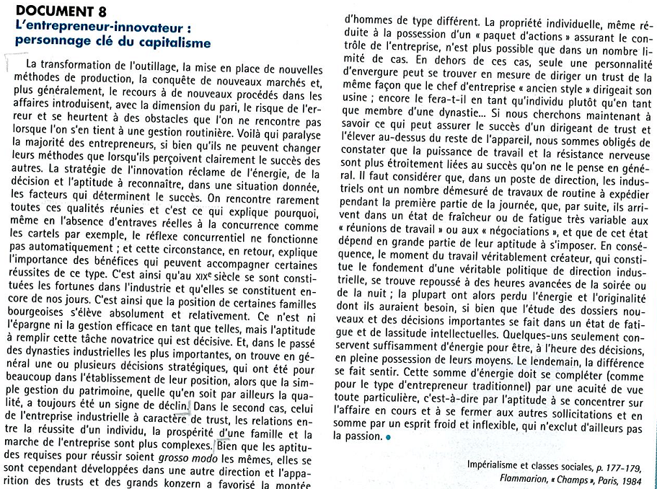

Question 9
Quel est le rôle de l’entrepreneur schumpéterien dans le processus d’innovation ? Qu’est-ce qui le motive et le caractérise ? (doc. 4)
L’entrepreneur est l’agent économique au cœur de la dynamique capitaliste, c’est lui qui met en œuvre les nouvelles inventions, les nouveaux procédés, et qui les rend opérationnels dans le processus productif.
Ce sont les comportements des entrepreneurs qui expliquent dans une large mesure l’apparition de grappes d’innovations :
« Les premiers entrepreneurs suppriment les obstacles pour les autres dans la branche de production dans laquelle ils apparaissent, mais aussi, ils les suppriment ipso facto dans les autres branches de la production. » (Théorie de l’évolution économique, 1912).
La technologie utilisée dans un domaine spécifique l’est progressivement dans tous les autres domaines possibles, ceci d’autant plus que les premiers entrepreneurs-innovateurs sont imités par d’autres entrepreneurs attirés par les perspectives de profits.

Il est motivé par l’appât du gain, la recherche du profit. Gérer une entreprise est un pari. D’ailleurs, pour Schumpeter, le profit est la juste rémunération de la prise de risque. Sans celle-ci, sans la prise de risque, pas d’innovation. Schumpeter décrit l’entrepreneur-innovateur comme un homme animé de la « volonté du vainqueur »... qui a la volonté de « fonder un royaume privé ».

Question 10
Que pensez-vous de cette vision de l’entrepreneur ?
Vision idéalisée, « romantique ». Acception très particulière du terme : entrepreneur = aventurier.

DOCUMENT 5 : La concentration en faveur de l’investissement et de l’innovation
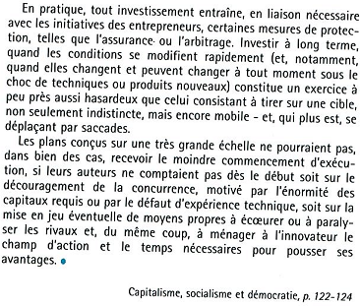

Question 11
Pourquoi les pratiques monopolistiques s’avèrent-elles indispensables et plus efficaces que la concurrence ? (doc. 5)
Dans nos économies, la concurrence se réalise avant tout par le biais de l’innovation. Or celle-ci est source de risque, car les coûts induits par l’innovation augmentent avec la complexité accrue de la technologie qu’elle incorpore : davantage de recherche-développement, une main-d’œuvre plus qualifiée, etc.
La constitution de grandes entreprises, la concentration, s’avère la réponse idéale. À travers la production et la diffusion massives des produits, les économies d’échelle réalisées permettent de couvrir des dépenses de recherches induites par l’innovation et dont les coûts sont croissants. Cela ne signifie pas que la concurrence disparaisse mais qu’elle prend d’autres formes. L’économie ne se caractérise donc pas par l’équilibre et la concurrence atomistique parfaite, mais davantage par le déséquilibre et la concurrence imparfaite.

DOCUMENT 6 : La fin des entrepreneurs-innovateurs ?
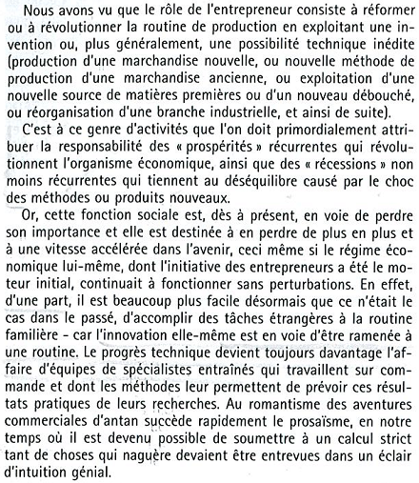

DOCUMENT 7

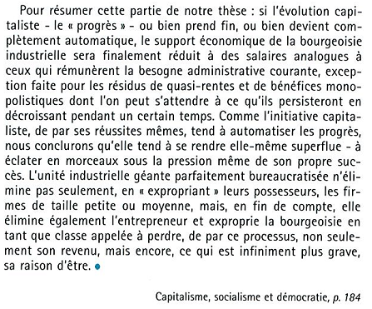

Question 12
Quelle est la crainte affichée par Schumpeter ? (doc. 6)
L’inquiétude majeure pour Schumpeter est le risque de routinisation. La concentration débouche sur la rationalisation de l’organisation productive (cf. Weber). Face aux coûts croissants liés à la technologie et à la recherche qu’elles incorporent, les innovations sont planifiées par les grandes entreprises. Le progrès technique devient progressivement affaire d’équipes de spécialistes et non plus d’innovateurs aux intuitions géniales. Schumpeter ne parle pas encore de « technostructure » comme le fera par la suite Galbraith, mais on devine la crainte d’une bureaucratisation rampante des activités économiques. On peut d’ailleurs faire le rapprochement avec l’analyse de Max Weber.
On retrouve aussi les influences autrichiennes et la vision kafkaïenne d’une société dominée par la technique et la bureaucratie. En fait, à travers cette évolution, c’est le personnage clé de la dynamique capitaliste qui est appelé à disparaître. Par conséquent, Schumpeter craint la routinisation de l’activité d’entreprendre et avec elle la fin d’un certain esprit du capitalisme. En effet, la contradiction majeure du capitalisme ne repose pas sur des raisons économiques mais davantage sociologiques et culturelles : C’est l’inaptitude du système à produire des entrepreneurs-innovateurs qui le condamne à terme.

Question 13
Comment justifie-t-il cette évolution ? (doc. 6)
L’action individuelle et l’esprit d’entreprise étouffent sous la gestion bureaucratique et technique des grands groupes. De même, avec le développement de la société anonyme, c’est l’essence même du capitalisme qui est touchée. Éparpillée, dématérialisée, on assiste à une « évaporation de la substance de la propriété ». Cette évolution porte atteinte au cadre institutionnel et au système de valeurs sur lesquels repose le système capitaliste. Capitalisme, socialisme et démocratie est d’abord un plaidoyer en faveur de l’idéologie libérale, une mise en garde contre l’effritement d’un système de valeurs sur lequel repose la dynamique capitaliste. L’avènement d’une certaine forme de socialisme, qu’il brandit comme une sorte de sanction à l’abandon des idéaux libéraux, troqués contre le pantouflage et le carriérisme bureaucratique, participe de cette mise en garde. C’est dans une large mesure un Schumpeter militant que l’on peut lire dans Capitalisme, socialisme et démocratie. D’ailleurs, l’Amérique reaganienne renouera avec un discours similaire pour conjurer la crise économique dans les années 1970-1990.
On peut citer l’exemple de Ford, archétype de l’entrepreneur-innovateur au début du siècle, qui innove en généralisant les méthodes de l’OST dans ses ateliers de Détroit et risque des coups publicitaires qui assurent sa renommée et son succès commercial. Le même Ford qui, dans les années 1930, trop sûr de son avance, se contente de produire des modèles à l’identique, n’améliore pas ses méthodes de production, s’engage dans des projets démesurés (Forlandia dans la forêt amazonienne) et se laisse progressivement rejoindre et dépasser par ses concurrents. Il faudra les commandes militaires de l’État américain pour sauver une entreprise qui commençait à prendre l’eau de toute part.
Ce qui précède montre que l’optimisme de la Théorie de l’évolution économique (1912) cède le pas, dans Capitalisme, socialisme et démocratie (1942), à une vision pessimiste des perspectives de développement du capitalisme sur le long terme. Faut-il voir une contradiction dans cette évolution ?
Schumpeter est fortement attaché à l’économie de marché et à la liberté d’entreprendre. Or, aussi efficace que soit ce type de régulation économique, celle-ci se caractérise par d’amples fluctuations perturbatrices pour la gestion des affaires mais aussi sur le plan social. Pour s’en protéger, le système a progressivement généré de grandes entreprises, mais aussi une intervention accrue de l’État dans la vie économique. La crise des années 1930, dont il est le contemporain, a accentué ce phénomène. Il sait par expérience (il a été ministre des Finances au sein du gouvernement socialiste d’Otto Bauer, en 1919) que les autorités publiques ont tendance à soutenir les activités en difficulté, au détriment des activités innovantes porteuses de futur. L’intervention de l’État retarde ainsi les ajustements et fausse l’efficacité du marché en transférant le revenu des producteurs, des agents dynamiques, vers les non-producteurs. Bureaucratisation et immixtion de l’État dans la vie économique et sociale concourent à la destruction de l’esprit d’entreprise et engluent le capitalisme dans un socialisme rampant. Dans Capitalisme, socialisme et démocratie, Schumpeter ne développe donc pas une analyse différente (d’ailleurs, les premiers chapitres synthétisent les analyses développées dans ses ouvrages précédents), mais plutôt un approfondissement de ses réflexions antérieures. Son dernier livre constitue davantage un avertissement à ses contemporains sur les errements possibles du capitalisme. Il s’interroge sur la part de la démocratie dans une société où la domination des grandes bureaucraties privées et publiques étouffe l’initiative individuelle. Mais il questionne aussi cette société socialiste issue des contradictions de la société capitaliste. Curieusement, alors que l’ouvrage traduit son hostilité à cette société, Schumpeter montre que le socialisme est un système économique qui peut être viable ; la planification propre à la gestion socialiste, en lissant les fluctuations cycliques de l’activité économique, peut s’avérer plus efficiente que le capitalisme monopolistique vers lequel tendent inexorablement nos sociétés. Schumpeter s’efforce même de démontrer que la démocratie n’est pas la fille unique de la société capitaliste et que, sous certaines conditions, elle est compatible avec un régime socialiste.

Question 14
Au final, quel danger menace l’évolution du capitalisme selon Schumpeter ? (doc. 7)
Schumpeter craint que la bureaucratisation des grandes entreprises annonce la mort de la bourgeoisie (au sens de classe des entrepreneurs), du moins la fin de sa raison d’être ou plus exactement de son état d’esprit. C’est l’ethos de l’entrepreneur-innovateur qui est en jeu, la crainte que disparaisse l’esprit qui anime les aventuriers de l’innovation. Il souligne la contradiction apparente à l’intérieur même du capitalisme, avec d’un côté l’esprit d’initiative indispensable à l’innovation, et, de l’autre côté, le processus de rationalisation au sens wébérien du terme, qui risque de miner les fondements même de la dynamique capitaliste. Comme pour Weber, mais sur des bases différentes, le capitalisme repose sur un état d’esprit (la soif d’acquérir, de défricher de nouvelles terres, de repousser les frontières) qui porte en lui une certaine dose d’irrationalité. Or le processus de rationalisation de la pensée qui se vérifie dans la constitution de grandes entités productives, plus efficaces selon Schumpeter, tend progressivement à faire disparaître l’esprit de l’entrepreneur-innovateur. Par conséquent, que Schumpeter soit tenté de démontrer la viabilité de l’économie planifiée, voire à terme son efficacité sur le capitalisme n’a rien d’incohérent. Il ne s’agit là que la conséquence d’un long processus de rationalisation qui enferme les esprits. D’ailleurs, Schumpeter dénonce non sans virulence tous les éléments qui peuvent contribuer à affaiblir les valeurs du capitalisme, à remettre en cause ses institutions. Au rang des accusés, les intellectuels dont le nombre ne cesse d’augmenter du fait de la hausse du niveau de vie moyen, et dont le discours d’opposition conduit les masses populaires à contester les valeurs capitalistes. Ce que pronostique donc Schumpeter, c’est moins la fin du capitalisme que la perte progressive d’un état d’esprit qui l’oriente et le structure. Tentative de démontrer le primat des idées sur l’économique, mais aussi défense d’une vision très élitiste de la société.

Question 15
L’histoire lui a-t-il donné raison ?
Non : aujourd’hui la recherche se fait pour une grande partie dans les grandes entreprises (les centres de R&D, comme le « technocentre » de Renault à Guyancourt). Toutefois, le domaine des NTIC semblerait lui donner raison : les fondateurs sont souvent de jeunes étudiants aventureux qui se lancent dans leur garage (cf. un Zuckerberg, ou les 2 potes qui ont fondé Google) ; encore faut-il remarquer que si cela est valable dans la phase de démarrage de l’innovation, toutes ces entreprises de nouvelles technologies ont tendance à devenir très rapidement de très importantes structures bureaucratiques où la R&D ne s’évanouit pas, bien au contraire.

